Отличия и изменения программного комплекса АиТ:\Управление персоналом в версии 8.29 патч 1 от 26.06.2020
АиТ:\Зарплата 2
1. Изменения в РСВ -1 2
2. Сортировка в карточке по страховым взносам. 3
3. Доработана печать протокола из начисления по журналам по проведенному больничному листу. 4
АиТ:\Кадровый учет 5
1. Ссылка на карточку руководителя из карточки штатной единицы. 5
2. Приказ о переименовании предприятия. 5
АиТ:\Табельный учет 8
3. Не сохранялась территория для федеральных праздников. 8
АиТ:\Пенсионный персонифицированный учет 9
1. Отображения данных о заявлениях в документах СЗВ-ТД. 9

АиТ:\Зарплата
- Изменения в РСВ -1
- В модуле АиТ:\Зарплата визуализирован справочник «Категорий застрахованных лиц»: Настройка – Справочники – Категорий застрахованных лиц.
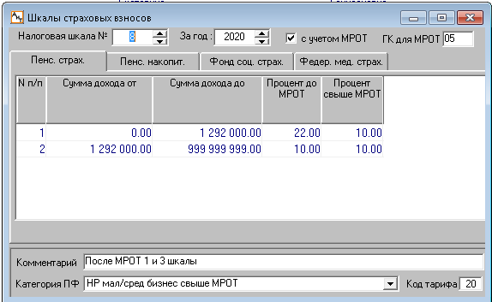
- В справочнике шкал страховых взносов добавлено поле «Код тарифа». В соответствии с указанными для шкал кодами тарифов будет формироваться РСВ-1*. Поле «Код тарифа» нужно заполнить для всех шкал страховых взносов.
*Раньше коды тарифов для РСВ указывались в режиме «Настройка» - «Сведения о предприятии» - Данные для РСВ с 2017».

Для отображения расчета по пониженным тарифам.
Для отображения расчета по страховым взносам с учетом пониженного тарифа в программе выполнены следующие изменения:

- В справочник категорий застрахованных лиц добавлены 3 строки по категориям для пониженного тарифа:
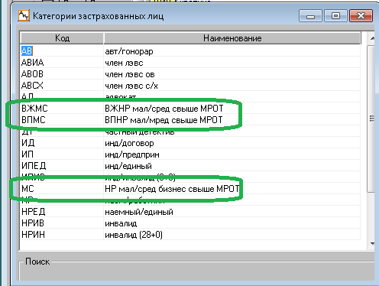
  - МС – для НР малый и средний бизнес для доходов выше МРОТ;
  - ВЖМС – для ВЖНР малый и средний бизнес для доходов выше МРОТ;
  - ВПМС – для ВПНР малый и средний бизнес для доходов выше МРОТ;
- В справочнике шкал страховых взносов добавлено поле «Код тарифа».
Настройки:
  - Для правильного формирования РСВ для шкал с учетом МРОТ изменить категорию ПФ на МС, ВЖМС или ВПМС;
  - Для шкал с учетом МРОТ установить код категории 20.
- В оконном режиме расчета по страховым взносам (РСВ-1) на закладке «Приложение 2» (расчеты по ФСС) добавлена возможность выбирать код тарифа.
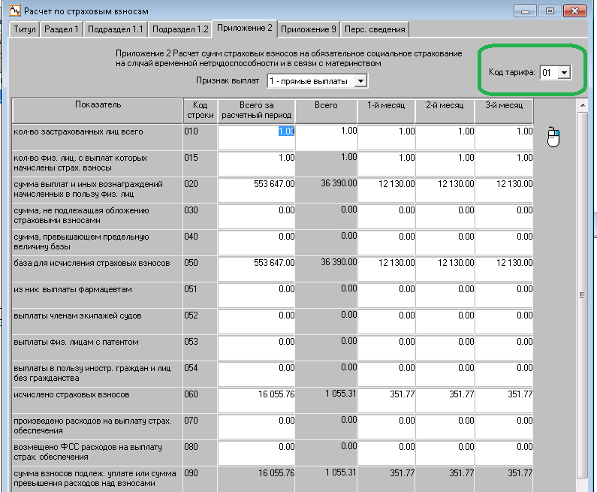
- В оконном режиме расчета по страховым взносам (РСВ-1) на закладке «Перс. сведения» добавлена возможность просмотреть суммарные значения по категориям. Кнопка «Суммарно по категориям» . При нажатии кнопки будет открываться окно:
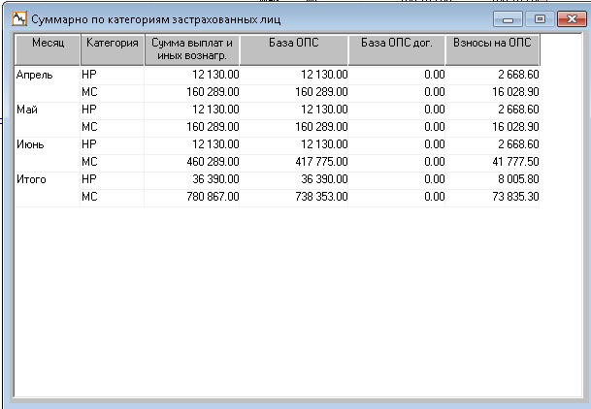

!ВНИМАНИЕ! После обновления на версию 8.29.1, перед формированием РСВ-1 нужно обязательно выполнить расчет за июнь 2020 года!
Если на предприятии имеются сотрудники с превышением предельно облагаемой базы, то нужно выполнить «Пересчет налога по страховым взносам» за расчетный год: «Налоговые карточки» - «Проверка страх. взносов» - пересчитать налог по страховым взносам.
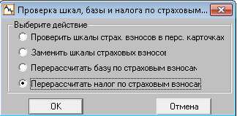

- Сортировка в карточке по страховым взносам.
Доработан отчет "Карточки индивидуального учета сумм … начисленных страховых взносов" без вредников.
Добавлена сортировка порядка вывода карточек в файл по фамилии сотрудников.
- Доработана печать протокола из начисления по журналам по проведенному больничному листу.
В режиме «Начисления по журналам» для типа журнала «Больничные» для проведенных записей, доработана печать протокола расчета по проведенному больничному листу* с учетом простоя.
*Отчет формируется из режима «Журналы» - закладка «Проведенные» - кнопка «Отчет» .

АиТ:\Кадровый учет
- Ссылка на карточку руководителя из карточки штатной единицы.
Доработан режим "Штатное расписание". Теперь с закладки «Инструкции» штатной единицы можно открыть карточку штатной единицы непосредственного руководителя. Если штатная единица непосредственного руководителя заполнена, то так же можно открыть и его кадровую карточку.
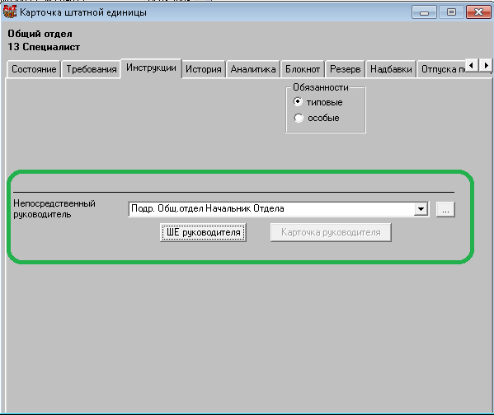

- Приказ о переименовании предприятия.
Разработан новый тип приказа «О переименовании предприятия». Этот тип приказа нужен для отражения данных о переименовании предприятия в формах СЗВ-ТД и СТД-Р.
Настройка приказа.
В справочнике видов приказов добавить строку и указать:
- Тип – «О переименовании предприятия»;
- Вид СЗВ-ТД – «переименование»;
- Остальные настройки – опционально.
Создание приказа.
- В режиме «Ведение приказов» нажать кнопку «Добавить»
- Выбрать: «Персональный»
- Выбрать: проект «Приказ о переименовании»;
- заполнить дату переименования
- указать дату доп. соглашения;
- Указать сведения о переименовании. Например: «ООО Ромашка» переименовано в «ООО Фиалка».
- В списке выбора сотрудников будут отображены сотрудники, работающие, на дату переименования.
- Выбрать нужных сотрудников;
- Собрать проекты на выбранных сотрудников в приказ;
- Проверить и закрыть приказ.
Для удобства пользователей в карточке приказа есть функционал для поиска, добавления и удаления записей о сотрудниках, а так же кнопка для выгрузки списка сотрудников в файл.
Так же в карточке приказа при необходимости можно указать документ-основание, согласно которому произведено переименование предприятия;
После закрытия приказа запись о переименовании можно подобрать в документы СЗВ-ТД (СТД-Р),
При отзыве приказа о переименовании будет предложено сформировать отменяющую форму СЗВ-ТД на мероприятия «переименование», находящиеся в отправленных пачках.

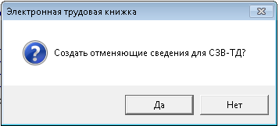
Если в приказе не заполнены поля: «Документ-основание», «Серия», «Номер», то в документы СЗВ-ТД (СТД-Р) в качестве реквизитов документа основания попадут серия номер и дата приказа.
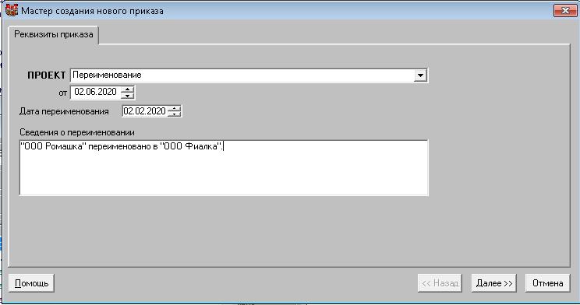
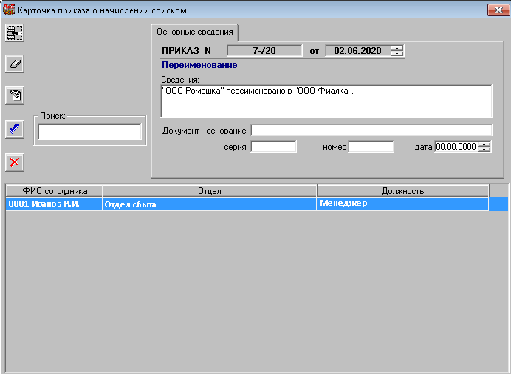

Для версий Проф и Холдинг нужно в модуле АиТ:\Конфигуратор настроить права доступа к закрытию приказов с типом «Переименование».
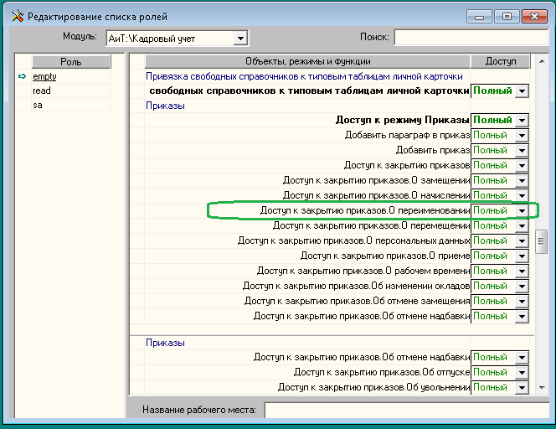
АиТ:\Табельный учет
- Не сохранялась территория для федеральных праздников.
Если из режима «Плановые графики» открыть «Параметры» и изменить настройку «Учитываются федеральные и для территории», то при выходе из окна по дверке выбранное значение не сохранялось. Ошибка исправлена.
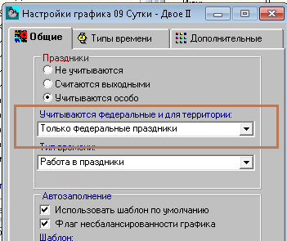
АиТ:\Пенсионный персонифицированный учет
- Отображение данных о заявлениях в документах СЗВ-ТД.
На закладке «Архив» при установленной опции «СЗВ-ТД» теперь можно посмотреть сведения о заявлениях.
Если в сведениях СЗВ-ТД в пачке на сотрудника только данные о заявлении, а прочие мероприятия были поданы ранее в другой пачке, то информация о таких заявлениях не отражалась на закладке «Архив» персональной карточки и в режиме «Отчеты» - «Электронная трудовая книжка» - «Просмотреть отправленные».

